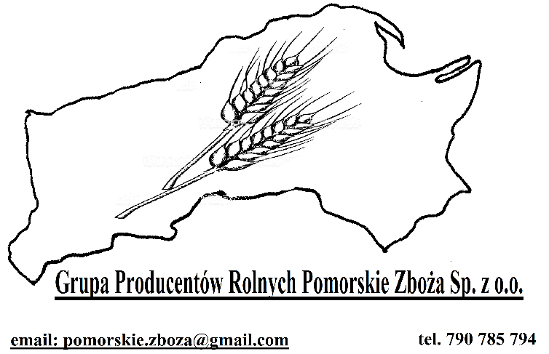

RAPORT KWARTALNY
z okresu styczeń – marzec 2022 roku

- analiza zakupów od członków GP
- analiza sprzedaży przez GP

Pigża, 20 kwietnia 2022 roku

- Analiza zakupów produktów – wyprodukowanych przez członków GP - zakupionych przez Spółkę.+

ID | Rodzaj produktu | Miesiąc nabycia produktów | Wartość netto w zł | Ilość w tonach lub sztukach lub litrach | cena jednostkowa
4 | pszenica | marzec | 123 460,10 | 68,78 | 1 795,00
suma |  |  | 123 460,10 | 68,78

- Analiza sprzedaży produktów – wyprodukowanych przez członków GP - przez Spółkę.

Rodzaj produktu | Nazwa nabywcy z faktury VAT/rachunku | miesiąc sprzedaży produktów | Wartość netto w zł | Ilość w tonach lub sztukach lub litrach | Cena jednostkowa
1 | 2 | 3 | 4 | 5 | 6
pszenica | AMPOL-MEROL Sp. z o.o. | marzec | 123 804,00 | 68,78 | 1 800,00
suma |  |  | 123 804,00 | 68,78

